Lista potrzebnych elementów
☐ | Arduino Nano ESP32 | ok. 90PLN na kamami.pl | 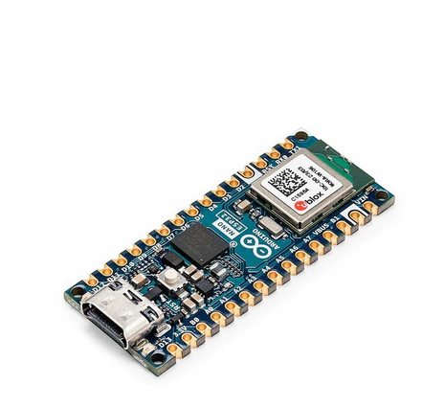
☐ | Czytnik NFC RFID PN532 | ok. 5PLN na aliexpress.com  ok. 25PLN na sklep.msalamon.pl | 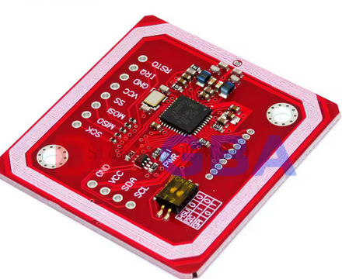
☐ | Ekran TFT 1.54 Cala ST7789 | ok. 16PLN na aliexpress.com | 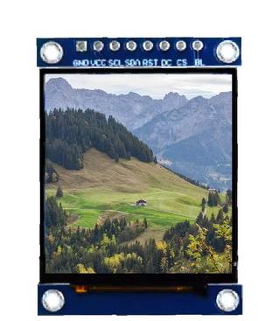
☐ | Moduł LoRa SX1276 915MHz | ok. 22PLN na aliexpress.com | 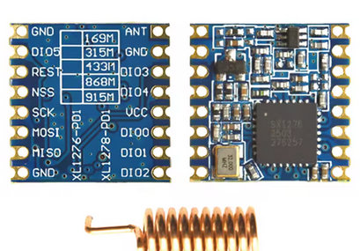
☐ | Czytnik karty microSD | ok. 3PLN na aliexpress.com  ok. 6PLN na sklep.msalamon.pl | 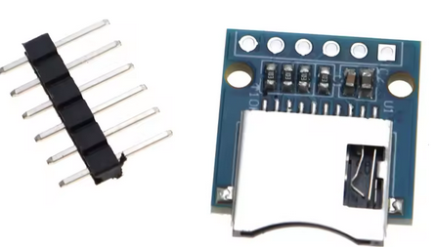
☐ | Akumulator 18650 | ok. 30PLN na sklep.msalamon.pl | 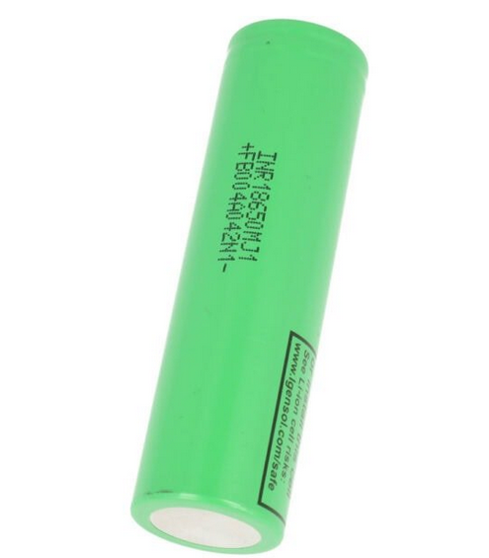
☐ | Karta micro SD
☐ | Koszyk na akumulator 18650 montowany na SMD

